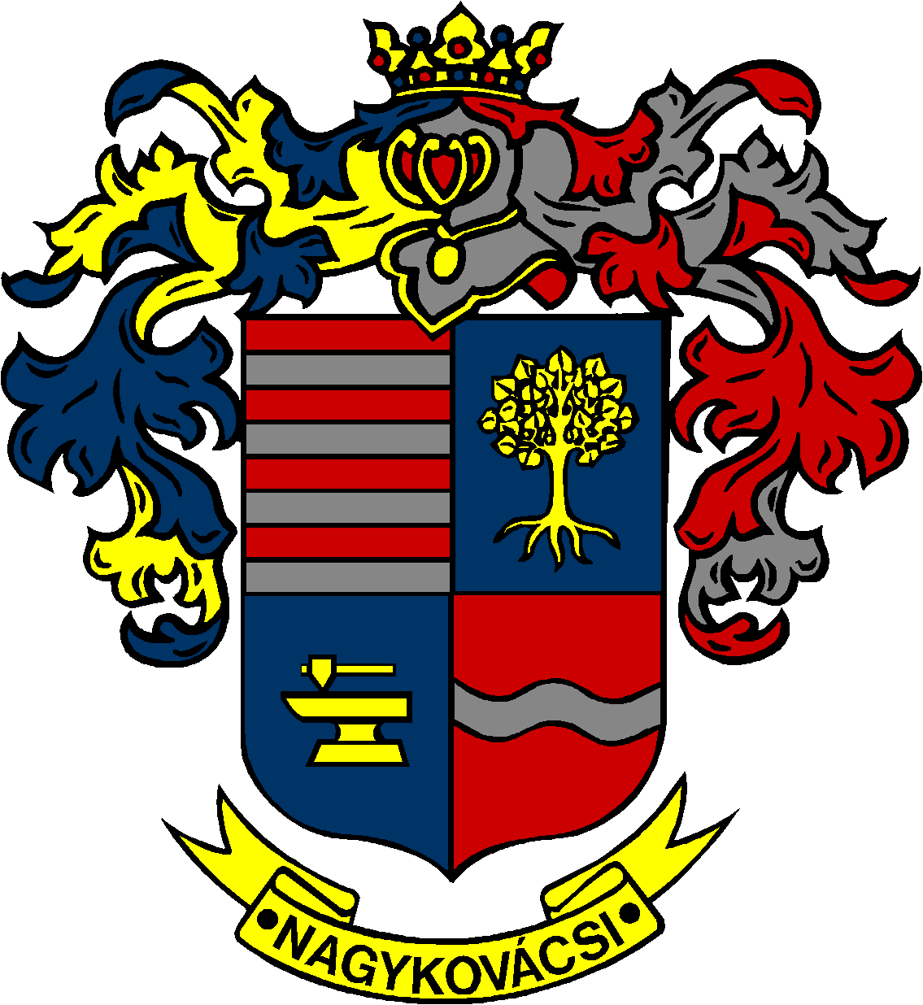

NAGYKOVÁCSI NAGYKÖZSÉG ÖNKORMÁNYZAT
OKTATÁSI, KULTURÁLIS, SPORT, TURISZTIKAI ÉS KÖRNYEZETVÉDELMI BIZOTTSÁG

ELNÖKE

MEGHÍVÓ

Nagykovácsi Nagyközség Önkormányzatának
Oktatási, kulturális, sport, turisztikai és környezetvédelmi bizottság
ülésére

Az ülés helye: Vállalkozói Inkubátorház
(2094 Nagykovácsi, Kossuth u. 78.)
Időpontja: 2016. szeptember 12. (hétfő) 08 óra 30 perc

Napirend:

1. Rendelet a Dr. Schmidt Imre ösztöndíj alapításáról E – 76
Előterjesztő neve: Kiszelné Mohos Katalin polgármester
Tárgyalja: OKB

Nagykovácsi, 2016. szeptember 8.

Fodor Attila sk.
Bizottsági elnök

